# МИНИСТЕРСТВО ОБРАЗОВАНИЯ И НАУКИ УКРАИНЫ

ДОНЕЦКИЙ НАЦИОНАЛЬНЫЙ ТЕХНИЧЕСКИЙ УНИВЕРСИТЕТ

Механический факультет

Кафедра Металлорежущие станки и инструменты

КУРСОВОЙ ПРОЕКТ

по дисциплине: «Металлообрабатывающее оборудование»

на тему: «Разработка электромеханического привода подачи станка модели 6С12Ц»

Выполнил

студент гр. МС 05-н Плетенец А.В

Консультант Молчанов А.Д.

Нормоконтролер Мирошниченко А.В

Донецк 2008г.

реферат

Курсовой проект: 42 страницы, 14 рисунков, 8 таблиц, 6 источников, 3 приложения.

В курсовом проекте необходимо спроектировать коробку подач вертикально-фрезерного станка модели 6С12Ц определить область применения данного типа станков, задаться режимами резания, провести кинематический расчет привода, провести силовой расчет привода.

В графической части привести общий вид станка, кинематическую схему развертку коробки подач.

СОДЕРЖАНИЕ

Введение

1. Характеристика и назначение вертикально-фрезерных станков

2 Выбор предельных режимов резания и электродвигателя

2.1 Размеры заготовок и инструментов

2.2 Выбор предельных режимов резания

2.3 Предварительное определение мощности электродвигателя движения подачи

3. Определение диапазона скорости вращения двигателя подач

4. Расчет и разработка кинематической схемы привода станка

5. Передача винт-гайка качения

5.1 Выбор винта

5.2 Выбор гайки

5.3 Способы смазывания шарико-винтового механизма и защиты от загрязнений

5.4 Расчет передачи винт-гайка качения

6. Расчет передачи зубчатым ремнем

6.1 Расчет передачи

6.2 Расчет вала

6.3 Выбор шпоночных соединений

6.4 Проверочный расчет подшипников вала

7. Расчет динамических характеристик привода подач

8. Система смазки

Заключение

Перечень ссылок

введение

Основной задачей инженера является проектирование оборудования, способного обеспечить максимальную производительность и экономичность. Чаще всего таких результатов можно добиться минимизировав участие человека в процессе производства, то есть автоматизируя оборудование.

Главной задачей данного курсового проекта является спроектировать коробку подач для фрезерного станка с бесступенчатым регулированием. Расчет включает в себя выбор передачи винт-гайка качения, выбор электродвигателя, соединительной муфты, опор, кинематический и динамический расчеты привода.

Желательным условием работы является получение коробки подач по качествам превосходящей коробку подач станка – прототипа (больший диапазон подач, меньшие габариты).

1. Характеристика и назначение вертикально фрезерных станков

Станки вериткально-фрезерной подгруппы предназначены для обработки плоскостей, пазов различного профиля, фасонных деталей, а с применением делительных головок – зубчатых колес методом единичного деления и винтовых канавок. Обработка деталей производится торцовыми, пальцевыми, концевыми фрезами. Согласно заданию в качестве базового станка принимаю станок модели 6С12Ц. Станок используется в условиях единичного и серийного производства. Достаточная мощность привода и диапазон скоростей скоростей и подач позволяет вести обработку как быстрорежущими фрезами, так и фрезами, оснащенными пластинками из твердого сплава.

Главное движение на фрезерных станках – вращение фрезы, движение подачи – перемещение стола с заготовкой. Фреза закрепляется в шпинделе при помощи оправки, имеющей конический хвостовик с конусностью 7:24 и шомпола. Заготовка закрепляется на столе при помощи различных приспособлений.

Основные характеристики вертикально-фрезерных консольных станков:

- размеры стола, задаваемого его номером;

- наибольшее перемещение стола в вертикальном, горизонтальном и поперечном направлениях;

- пределы изменения частоты вращения и подач.

2. ВЫБОР ПРЕДЕЛЬНЫХ РЕЖИМОВ РЕЗАНИЯ И ЭЛЕКТРОДВИГАТЕЛЯ

2.1 Размеры заготовок и инструментов

Размеры заготовок и инструментов, подлежащих обработке на универсальных станках, определяют из экономических соображений, связывая их с одной из размерных характеристик станка. В таблице 2.1 приведены ориентировочные значения предельных размеров заготовок и инструмента, которые принимаются при проектировании универсальных станков.

Таблица 2.1 ‑ Рекомендуемые значения предельных размеров

|  |  |  |  |
| --- | --- | --- | --- |
| №п/п | ТИП СТАНКА | Диаметр заготовки или инструмента, мм | |
|  |  |
| 1 | 2 | 3 | 4 |
| 2 | Горизонтально-фрезерные со столом шириной , мм | (0,4-0,5) | (0,1-0,2) |
| 3 | Вертикально-фрезерные со столом , мм | (0,6-0,8) | (0,1-0,2) |

Ширина стола=320;



=0,8*320=256мм



=0,2*320=64мм



2.2 Выбор предельных режимов резания

Выбор предельных режимов резания, которые должны осуществляться на станке, рассчитывают при выполнении различных видов работ и на основе анализа полученных результатов.

Глубину резания и подачи выбирают из нормативных документов [1] и в зависимости от работ, которые предполагается выполнять на станке. Как правило, расчет ведут по основной (ведущей) операции, для которой спроектирован станок. В нашем случае это фрезерование торцовой фрезой, при котором возникают наибольшие силы резания.

Выбор предельных скоростей резания для расчета характеристик универсальных станков производят при следующих условиях [3]:

Для фрезерных станков наибольшую скорость резания определяют при условии обработки



* стальной заготовки с =500 МПа фрезой наименьшего диаметра;



* материал режущей части ‑ пластинка из твердого сплава Т15К6.
* подача на зуб фрезы, стойкость, глубина резания и ширина фрезерования берутся минимальными.

При определении минимальной скорости резания :



* глубину резания, подачу на зуб, ширину фрезерования, диаметр фрезы и стойкость принимают максимальными;
* материал фрезы - быстрорежущая сталь; материал заготовки - легированная сталь с = 750 МПа.



В качестве расчетной принимают ширину фрезерования

,



,



где , - наибольшая и наименьшая ширина фрезерования;



, - наименьший и наибольший диаметр фрезы.



При фрезерной обработке, где материал режущей части фрезы твёрдый сплав, для наибольшей скорости резания Vmax имеем [1]:



где

СV=332, m=0.2, y=0.4, x=0.1, р=0, u=0.2, q=0.2 – коэффициент и показатели степени.[1.стр.262]

tMIN=0,5 мм – минимальный припуск.

SZMIN=0.09 мм/зуб – минимальная подача на зуб.

Т=180 минут – стойкость инструмента.

Кv – произведение ряда коэффициентов.

Кv =КmvКиvКпv



Кmv=Кг - коэффициент, учитывающий качество обрабатываемого материла.



Киv=1,0 – коэффициент, учитывающий качество материала инструмента

Кпv=1,0 – коэффициент, отражающий состояние поверхности заготовки.

Таким образом:

Кv =КmvКиvКпv=1,511,0=1,5



Z=6, DMIN=63мм – параметры режущего инструмента

ВMIN=0,75*60=45мм – ширина фрезерования

Рассчитываем скорость:

м/мин.



При фрезерной обработке, где материал режущей части фрезы быстрорежущая сталь, для наименьшей скорости резания Vmin имеем:



Где СV=41, m=0.2, y=0.4, x=0.1, р=0, u=0.15, q=0.25 – коэффициент и показатели степени.[1,стр.262]

tMAX=3 мм – максимальный припуск.

SZMАХ=0,3 мм/зуб – максимальная подача.

Т=240 минут – стойкость.

Кv =Кmv*Киv*Кпv=.



Z=26, DMАХ=250мм – параметры режущего инструмента

ВMАХ=1.0*250=250мм – ширина фрезерования

Рассчитываем скорость:

м/мин.



Проведём расчет составляющих сил резания по следующей формуле:



Для силы Рz , при материале режущей части резца – твердый сплав, имеем:

t=0.5 мм – припуск.

Sz=0.09 –подача, мм/зуб.

– частота вращения шпинделя, об/мин.



Ср=825, x=1.0, y=0.75, u=1.1, q=1.3, w=0.2 – коэффициент и показатели степени.

Кмр= - поправочный коэффициент, учитывающий влияние качества обрабатываемого материала на силовые зависимости.



Z=10, DMIN=100мм – параметры режущего инструмента

ВMIN=0,8*100=80мм – ширина фрезерования

Рассчитываем составляющую Рz :

Н.



Для силы Рz , при материале режущей части резца – быстрорежущая сталь, имеем:

t=3 мм – припуск.

Sz=0,3 –подача, мм/зуб.

– частота вращения шпинделя, об/мин.



Ср=82,5, x=0,95, y=0.8, u=1.1, q=1.1, w=0

Кмр=



Z=26, D=250мм – параметры режущего инструмента

В=250мм – ширина фрезерования

Рассчитываем составляющую Рz :

Н.



2.3 Предварительное определение мощности электродвигателя движения подачи

Мощность, потребляемую на подачу, определяют по формуле

,



где - КПД цепи подачи;



‑ эффективная мощность подачи, кВт



где ‑ тяговая сила подачи, кгс;



Vs=Sz*z*13=0.3*26*13=94.6 ‑ скорость подачи, мм/мин.

Тяговую силу можно определить по следующим формулам.

Для столов фрезерных станков



где ‑ составляющая силы резания в направлении подачи, кгс;



‑ составляющая сил резания, прижимающая каретку суппорта или стола к направляющим, кгс;



‑ масса перемещаемых частей, кг;



‑ приведенный коэффициент трения на направляющих;



‑ коэффициент, учитывающий влияние опрокидывающего момента.



Для столов фрезерных станков =1,4 и =0,2;



Масса перемещаемых частей определяется приблизительно по формуле:

,



где Gc=80 кг – приведенная масса стола станка;

к=0,2-0,5 – коэффициент, учитывающий обьем пустот в обрабатываемой заготовке;

Vз=a*b*c=1,25*0,32*0,4=0,16 м3 – объем обрабатываемой заготовки;

=7800 кг/м3 – плотность обрабатываемого материала.



кг



кгс



Определим эффективную мощность подачи:

кВт



КПД цепи подачи приближенно определим по формуле:

,



где КПД передачи винт-гайка качения;



КПД подшипниковой пары;



КПД пары зубчатых колес;



i=8 – количество подшипниковых пар

z=8 - количество пар зубчатых колес



Мощность, потребляемая на подачу:

, кВт.



3. Определение диапазона скорости вращения двигателя подач

Частота двигателя рассчитывается по формуле:

,



где ‑ скорость подачи, согласно паспорту станка (табл. 3.1), мм/мин,



р=6мм – шаг винта передачи винт-гайка качения,

i – передаточное число механизма подачи.

Табл.3.1. Механика привода подач станка 6С12Ц

|  |  |  |  |
| --- | --- | --- | --- |
| Характер подачи | Подачи стола, мм/мин | | |
| Продольная | Поперечная | Вертикальная |
| Минимальная | 20 | 20 | 8 |
| Максимальная | 1000 | 1000 | 400 |
| Ускоренная | 2500 | 2500 | 1000 |

Рассчитаем передаточные числа согласно кинематической схеме механизма подач:



Определим максимальную частоту вращения двигателя, которая необходима для быстрого перемещения органов станка:

- для продольной и поперечной подач

, об/мин



- для вертикальной подачи

, об/мин



Рассчитаем необходимый момент на валу двигателя по формуле [3]:

,



где N – мощность двигателя, кВт

n – частота вращения двигателя, об/мин

Н*м



Принимаю двигатель 1G . 5 100–0EC 4 . –6VV1 с параметрами [2] (табл. 3.2)

nN PN M N IN nmec h J

мин –1 кВт Н*м % A мин –1 кг/м 2 кг

1410 1.24 7.5 61 4.3 5 7000 0.011 33

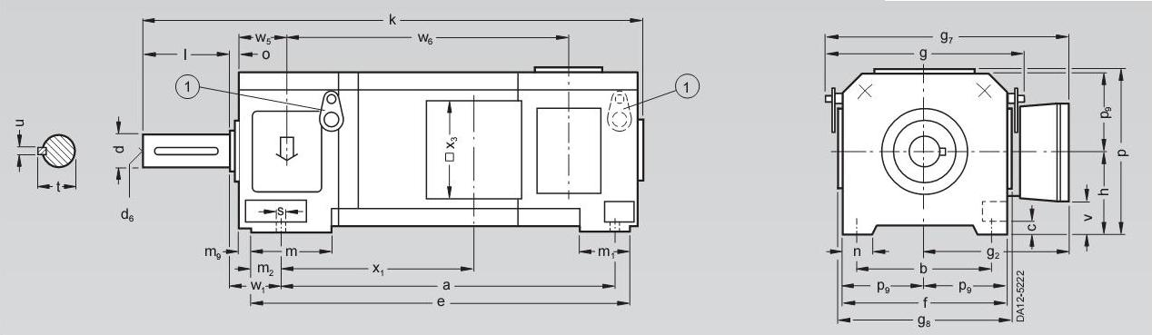

4. Расчет и разработка кинематической схемы привода станка

Расчет диапазонов регулирования привода

Определяем диапазон регулирования привода:

.



Определяем диапазон регулирования двигателя:



.



.



Определяем диапазон регулирования выходного звена при постоянной мощности:

.



Для обеспечения бесступенчатого регулирования частоты вращения шпинделя при постоянной мощности знаменатель ряда передаточных отношений передач коробки скоростей φ1 принимаю равным RдР. Требуемое число ступеней коробки скоростей:

.



# 

# СИЛОВОЙ РАСЧЕТ ПРИВОДА СТАНКА

Расчетный крутящий момент на любом валу привода подач станка равен:

Н·м,



где Nдв – номинальная мощность главного электродвигателя, кВт;

η – КПД механизма от вала электродвигателя до рассматриваемого вала;

n – частота вращения вала на предельных режимах резания, мин-1.

На первом валу:

Н·м,



5. ПЕРЕДАЧА ВИНТ-ГАЙКА КАЧЕНИЯ

Свойства передачи. Передача винт — гайка качения обладает свойствами, позволяющими применять ее как в приводах подач без отсчета перемещений (универсальных станков, силовых столов агрегатных станков), так и в приводах подач и позиционирования станков с ЧПУ. Для передачи характерны высокий коэффициент полезного действия (0,8—0,9), небольшое различие между силами трения движения и покоя, незначительное влияние частоты вращения винта на силу трения в механизме, полное отсутствие осевого зазора. Недостатками являются высокая стоимость, пониженное демпфирование, отсутствие самоторможения.

5.1 Выбор винта

Устройство и размеры передачи. Передача состоит из винта 1 (рис. 4.1), гайки 2, шариков 3 и устройств для возврата шариков (на рисунке не показаны). Обычно применяют передачи с наиболее технологичным полукруглым профилем резьбы. Для снижения контактных напряжений предусматривают rв=rг=(1,03...1,05)r1. Предварительный натяг, повышающий точность и жесткость передачи, создают осевыми проставками между гайками, винтами, сдвоенной дифференциальной гайкой.

За номинальный размер передачи принимают диаметр d0 условного цилиндра, на котором расположены центры шариков. Размеры передачи по ГОСТ 25329 — 82 приведены в табл. 4.1.

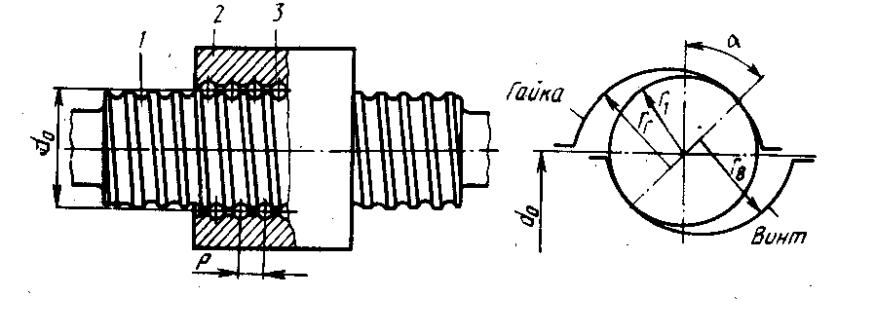

Рис. 5.1. Схема передачи винт-гайка качения.

Для заданного шага р=6мм выбираю винт с d0=40 мм.

### Табл. 5.1. Основные и присоединительные размеры винтов.

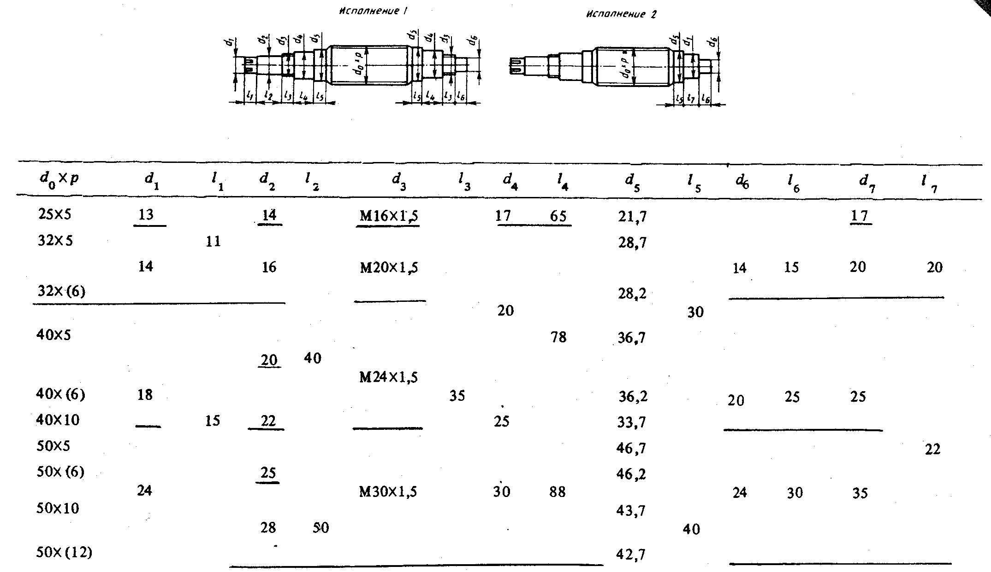

5.2 Выбор гайки

Принимаю передачу с двумя гайками, снабженными зубчатыми венцами. В шарико-винтовой механизм входят винт 2 (рис. 4.2), две гайки 4 и 6, комплект шариков 5, корпус 1.

Устройства для возврата шариков 3 выполнены в виде вкладышей, вставленных в три окна каждой гайки. Вкладыши соединяют два соседних витка винтовой канавки, сдвинуты друг относительно друга в осевом направлении на один ее шаг и разделяют шарики в каждой гайке на три циркулирующие группы. Для тонкого регулирования натяга гайки снабжены зубчатыми венцами на фланцах, которые входят во внутренние зубчатые венцы корпуса. На одном фланце число зубьев на единицу больше, чем на другом. Если венцы обоих фланцев вывести из корпуса, повернуть гайки в одну сторону на одинаковое число зубьев (на неравные углы) и снова соединить зубчатые венцы, можно благодаря небольшому осевому сближению профилей резьбы гаек создать заданный натяг.

В этом механизме, как и в других с возвратом шариков через вкладыши, рабочее число шариков в одном витке



расчетное число шариков в одном витке



где = 0,7...0,8 — коэффициент, учитывающий погрешности изготовления резьбы винтового механизма.

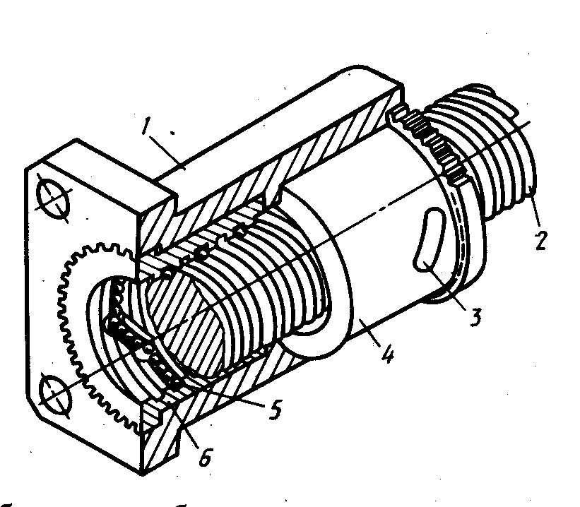

### Рис. 5.2. Передача с двумя гайками, снабженными зубчатыми венцами.

5.3 Способы смазывания шарико-винтового механизма и защиты от загрязнений

Для смазывания шарико-винтового механизма применяют жидкий или пластичный смазочный материал. Масло типа индустриального подводится к корпусу, в котором установлены гайки. Используется смазывание следующих видов: капельное, порционное, циркуляционное, масляным туманом. Пластичный смазочный материал типа солидола применяется, когда при использовании жидкого возникают затруднения; в небольшом объеме его закладывают в винтовые канавки гайки. Эффективны масла с противозадирными присадками, особенно в связи с тем, что в каналах возврата имеет место трение скольжения.

Для предохранения винтов от загрязнения применяют защитные устройства в совокупности с устройствами уплотнения и очистки. Защитные телескопические трубки с уплотнениями, имея значительные габариты, могут быть использованы только при увеличении длины винта. Гармоникообразные меха хорошо защищают винт и не занимают много места. Короткие винты могут быть защищены стальными лентами, свернутыми в спираль,

Хорошо очищает винт охватывающая его фетровая или войлочная втулка с резьбой по внутренней поверхности (рис. 4.3 a), однако при изнашивании она хуже выполняет свои функции. При использовании втулки из нейлона возникает меньшая сила трения в контакте с винтом и втулка меньше шаржируется твердыми частицами.

Скребки-щетки, предназначенные для очистки винта (рис. 4.3 б, в), следует устанавливать так, чтобы их можно было заменять без разборки узла в целом.

Резьбовые кольца из синтетического материала, жестко соединенные с гайкой, уплотняют шарико-винтовой механизм у противоположных ее торцов и хорошо очищают винт, однако эти свойства ухудшаются при износе колец. В устройстве, изображенном на рис. 4.4 а), у каждого торца гайки помещено по два кольца (рис. 4.4 б, в), изготовленных из фторопласта и имеющих на внутренней поверхности винтовой профиль (рис. 4.4 г) . Кольцо 3, называемое неподвижным, с помощью упора 1, входящего в имеющийся на нем паз, удерживается от поворота относительно гайки 4. Кольцо 2 увлекается вращающимся винтом передачи до тех пор, пока оно не войдет в контакт с неподвижным кольцом. Благодаря этому у торца гайки, где винт ввинчивается в нее, возникает контакт с натягом между винтовыми профилями колец и винта. При изменении направления его вращения такой же контакт возникает у противоположного торца гайки. Износ колец не влияет на качество работы устройства. Для отвода загрязнений в кольцах предусмотрены наклонные пазы.

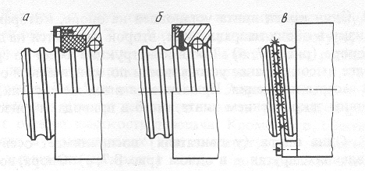

Рис. 5.3. Устройства для предохранения шарико-винтового механизма от загрязнения

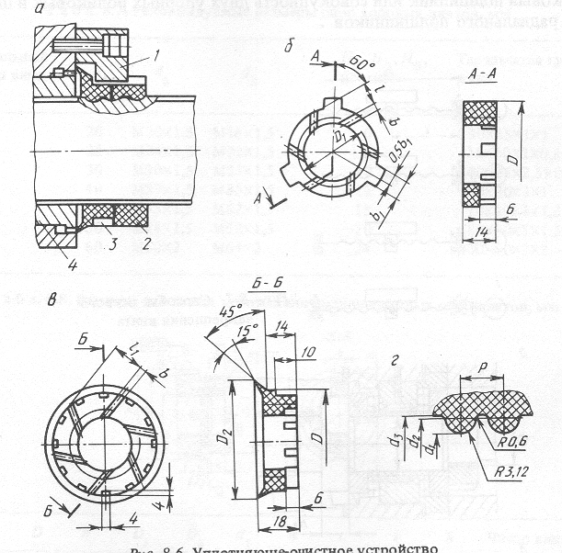

5.4 Расчет передачи винт-гайка качения

Исходные данные и цель расчета. Передача винт — гайка качения выходит из строя в результате усталости поверхностных слоев шариков, гайки и винта, потери устойчивости винта, износа элементов передачи и снижения точности. Возможными причинами выхода ее из строя являются: слишком большая нагрузка на винт, низкая расчетная долговечность, значительный относительный перекос винта и гайки, неудовлетворительная защита от загрязнений. Цель расчета передачи состоит в определении номинального диаметра винта d0 и в подборе по каталогу такой передачи, которая удовлетворяла бы всем требованиям к работоспособности.

Исходные данные для расчета передачи — длина винта, его наибольшая расчетная длина, способ установки винта на опорах, ряд значений осевой нагрузки на передачу, ряд частот вращения винта (гайки). Крутящий момент на ходовом винте, Н*м:

,



где М — крутящий момент на валу двигателя;

— КПД цепи от двигателя к винту;



i — передаточное отношение этой цепи.

Н*м



Окружная сила на радиусе резьбы, Н:



Осевая сила, действующая на винт, Н:



где — угол подъема резьбы;



р=arctgf — угол трения (f—коэффициент трения качения, f=(57...85)*10-5).



Н



Предельно допустимая нормальная статическая нагрузка на один шарик. Эту нагрузку (Н) определяют по зависимости:



где — коэффициент, зависящий от допустимого контактного напряжения на поверхности шарика (при = 2500; 3000; 3500 и 3800 МПа соответственно = 20; 35; 55 и 70; для обычно применяемой передачи = 70);



d1=0,6t=0,6*6=3,6мм – диаметр шарика.

Н



Статическая грузоподъемность передачи. Статическая грузоподъемность С0—это предельно допустимая осевая нагрузка на винт, в результате действия которой возникает общая остаточная деформация тел качения, гайки и винта в наиболее нагруженной зоне контакта, равная 0,0001 диаметра тела качения:

,



где и=8 — число витков в гайке;

— угол контакта шарика с винтом и гайкой;



=0,7...0,8 — коэффициент, учитывающий погрешности изготовления резьбы винтового механизма



=107360 Н



Расчет силы предварительного натяга. Предварительный натяг, повышая осевую жесткость передачи, увеличивает момент холостого хода и снижает ее долговечность, Поэтому сила предварительного натяга должна быть выбрана обоснованно.

За минимально допустимую силу натяга PНmin (Н), отнесенную к одному шарику, принимают такую силу, которая обеспечивает сохранение предвари- тельного натяга в винтовой передаче при действии продольной силы Q:

,



где - рабочее число шариков в одном витке



Н



Наибольшая допустимая сила натяга, отнесенная к одному шарику, при которой сохраняется статическая прочность механизма, Н:



В зависимости от требуемой жесткости передачи, ее долговечности, допускаемого нагрева винта и особенностей измерительного преобразователя перемещений силу натяга выбирают чаще всего =2*34=68 Н.



Расчет передачи на динамическую грузоподъемность. Динамической грузоподъемностью передачи С называют такую постоянную осевую нагрузку, которую должен выдержать шарико-винтовой механизм в течение 106 оборотов.

Поскольку в процессе работы станка на винтовую передачу действуют разные по значению, направлению и времени воздействия нагрузки, а частота вращения винта не остается постоянной, методика выбора передачи по динамической грузоподъемности требует определения эквивалентной нагрузки и эквивалентной частоты вращения. Если в шарико-винтовой механизм входят две гайки, эквивалентную нагрузку находят для каждой из них.

Пусть на передачу со стороны первой гайки действуют осевые нагрузки Q1(1), Q2(1),…,Qk(1) при соответствующих частотах вращения винта (гайки) n1(1), n2(1),…, nk(1), в течение интервалов времени t1(1), t2(1),…, tk(1) (табл.4.2).

Тогда силы, действующие на первую гайку передачи,

,



где РН — сила предварительного натяга в шарико-винтовом механизме.

В этом случае вторая гайка нагружена силами



Если со стороны второй гайки действуют осевые нагрузки Q1(2), Q2(2),…,Qs(2) при соответствующих частотах вращения винта (гайки) n1(2), n2(2),…, ns(2), в течение интервалов времени t1(2), t2(2),…, ts(2), то она нагружена силами:

,



а первая:



Средняя частота вращения винта при постоянной нагрузке



Табл. 5.2 Режимы нагрузки винта в течении его эксплуатации

|  |  |  |
| --- | --- | --- |
| Относительное время работы в долях от общего, t | Частота вращения винта n, об/мин | Осевая нагрузка Q, Н |
| 0,7 | 125 | 2422,5 |
| 0,25 | 213 | 4037,5 |
| 0,05 | 416,7 | 8075 |

### Силы, действующие на первую гайку передачи:

Н



Н



Н



### Силы, действующие на вторую гайку передачи:

Н



Н



Н



Средняя частота вращения винта при постоянной нагрузке



### Эквивалентная нагрузка:

1205 Н



### Допустимая продолжительность работы механизма, выраженная в оборотах,



### Допустимая продолжительность работы механизма, выраженная в часах:



Так как требуемую продолжительность работы механизма до наступления усталости любого его элемента принимают равной около 10000 часов, то можно уменьшить d0 до 32 мм, что приведет к экономии средств на изготовление данного механизма без потерь работоспособности и времени эксплуатации всего станка.

Расчет винта на устойчивость по критической осевой силе. Если достаточно длинный винт работает на сжатие, его проверяют на устойчивость при наибольшем тяговом усилии Q, принимаемом за критическую силу. С учетом того что момент инерции сечения винта 1 определяют не для минимального его диаметра, а условного d0, получают приближенную зависимость

,



где Е =20*105— модуль упругости материала винта;

6280 — момент инерции сечения винта;



— коэффициент, зависящий от характера заделки концов винта (если оба конца винта защемлены, принимают равным 0,5; при одном защемленном конце и размещении второго на шарнирной опоре, имеющей возможность смещаться в осевом направлении, = 0,707; при обеих шарнирных опорах = 1; при одном защемленном конце и втором свободном = 2);



l=950 — наибольшее расстояние между гайкой и опорой винта.

H



Расчет винта на устойчивость по критической частоте вращения. В моменты быстрых перемещений рабочего органа станка, когда винт вращается с высокой частотой, центробежные силы могут вызвать потерю его устойчивости, что проявляется в наступлении вибраций, Критическая частота вращения винта (об/мин)



где d — внутренний диаметр резьбы винта, мм; v — коэффициент, зависящий от способа заделки винта (если один конец винта заделан жестко, второй свободный, v принимают равным 0,7; в случае обоих опорных концов =2,2; если один конец заделан жестко, другой опорный, v=3,4; когда оба конца заделаны жестко =4,9); k=0,5..0,8 – коэффициент запаса; l – расстояние между опорами винта, мм



### об/мин



Расчет на жесткость.

Необходимый диаметр ходового винта d0 можно определить из условия обеспечения жесткости привода, которая связана с жесткостью шарико-винтового механизма jM, винта jв и его опор j0:



Осевая жесткость привода оказывает влияние на возможность возникновения и его резонансных колебаний. Чтобы не допустить резонансного режима, собственную частоту колебаний механической части привода j принимают в 3-3,5 раза больше, чем частота f1 импульсов, вырабатываемых системой измерения перемещений. Для крупных станков f1= 10...15 Гц, для средних и малых f1= 15...25 Гц. Исходя из допустимой частоты колебаний механически части привода f, определяют его требуемую жесткость (Н/мкм):



m - масса узлов механической части привода (ходового винта, исполнительного узла и установленных на нем приспособления, заготовки), кг.

Жесткость шарико-винтового механизма с предварительным натягом и возвратом шариков через вкладыши при

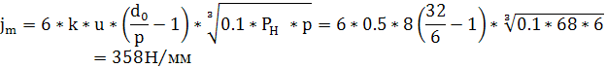

где kσ= 0,3...0,5 — коэффициент, учитывающий погрешности изготовления гайки, а также деформации в винтовом механизме и во всех его стыках.

Наименьшая жесткость ходового винта зависит от способа установки его на опорах. При защемлении обоих концов (Н/м):



Приближенное значение жесткости опор винта (Н/мкм):



e=5; 10; 30 соответственно для радиально-упорных, шариковых и роли-порных подшипников;d0—в мм.

6. РАСЧЕТ ПЕРЕДАЧИ ЗУБЧАТЫМ РЕМНЕМ

Для передачи момента от ротора двигателя к распределительному механизму выбираю передачу зубчатым ремнем.

Передача зубчатым ремнем (рис. 5.1) по сравнению с передачами клиновым или плоским ремнем при одинаковых габаритах позволяет передавать больший крутящий момент. Благодаря отсутствию скольжения она может быть использована для синхронизации вращения рабочих органов станка, манипулятора или промышленного робота. Передачу можно использовать при малых межцентровых расстояниях, повышенном значении передаточного числа (до 5...8). Допускается работа передачи в масле.

В то же время для передачи зубчатым ремнем характерны относительно низкий КПД, повышенный шум при частоте вращения шкивов более 1500 об/мин, большая масса зубчатого ремня, относительно сложная конструкция шкивов.

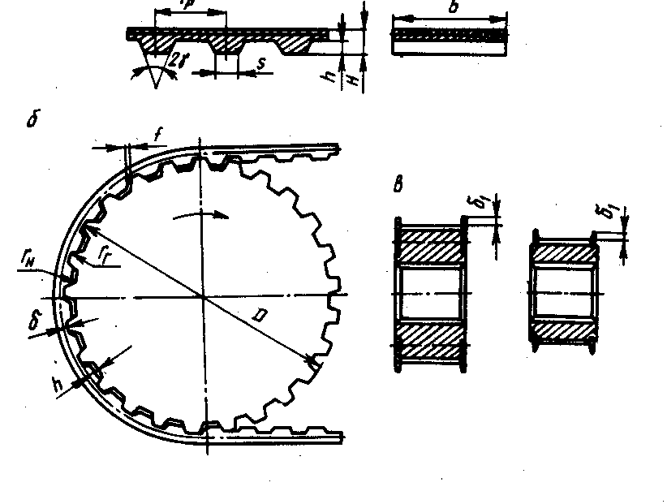

Рис.6.1 Передача зубчатым ремнем

6.1 Расчет передачи

Нагрузка на ремень. Исходные данные: номинальная мощность Р, передаваемая ремнем, кВт; частота вращения меньшего шкива n1, об/мин; передаточное отношение передачи u.

Предварительно выбираем модуль передачи (мм):



Принимая модуль стандартным, по табл. 5.1 определяем наименьшее допускаемое число зубьев меньшего шкива z1, вычисляем диаметр его делительной окружности D1= mz1, и окружную скорость ремня (м/с):



Принимаю модуль m =4мм, z1=16

D1=4*16=64мм

м/с



Табл. 6.1 Наименьшее допускаемое число зубьев меньшего шкива

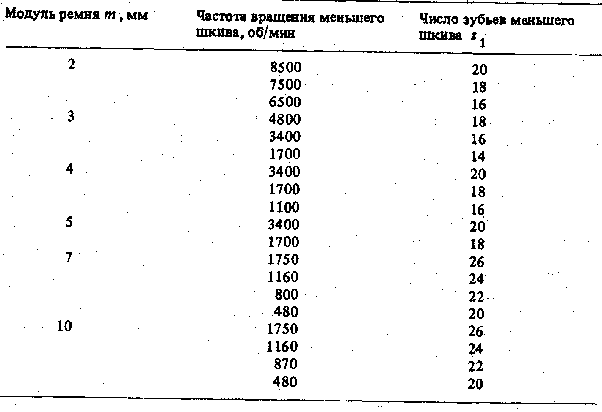

Допускаемая удельная окружная сила, передаваемая ремнем:

m, мм 2 3 4 5 7 10

F0, Н/см 5 10 25 35 45 60

Удельная расчетная сила, передаваемая ремнем (Н/см), при которой долговечность передачи составляет 3000 — 5000 ч,

F=F0kikZokHkbkpkvka,

где ki=2 — коэффициент, учитывающий передаточное число передачи

kZo=0.9 — коэффициент, учитывающий число зубьев на дуге обхвата меньшего шкива,

kH=1 — коэффициент, учитывающий наличие в передаче натяжного ролика; kb=1.03— коэффициент, учитывающий неравномерность распределения нагрузки между витками каната;

kp 0.62— коэффициент, учитывающий влияние режима и длительности работы передачи;

kv=1 - коэффициент, учитывающий влияние окружной скорости ремня на его долговечность, а именно, снижение работоспособности зубьев ремня из-за повышения частоты их нагружения и износа;

ka=0.95 — коэффициент, учитывающий влияние длины ремня или межосевого расстояния а на его долговечность, а именно, повышение частоты нагружения зубьев ремней меньшей длины, их нагрев, неравномерность нагрузки по длине зубьев;

F=25*2*0.9*1*1.03*0.62*1*0.95=27.3 H

Расчетная окружная сила, передаваемая ремнем (H),

Fp = 1000Р/v=1000*1,24/3.35=370

Ширина ремня. Расчетная ширина ремня (мм)

b=Fp/F=370/27.3=13.56

Ширину ремня принимаем стандартной b= 20.

Табл. 5.2 Основные размеры ремней

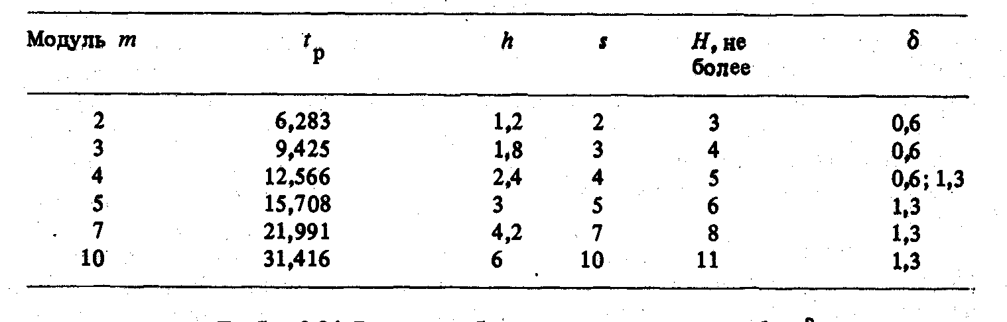

Диаметр окружностей выступов, мм:



Высота зуба h1=3.8 (табл. 5.3)

Табл. 5.3 Размеры зубьев шкива.

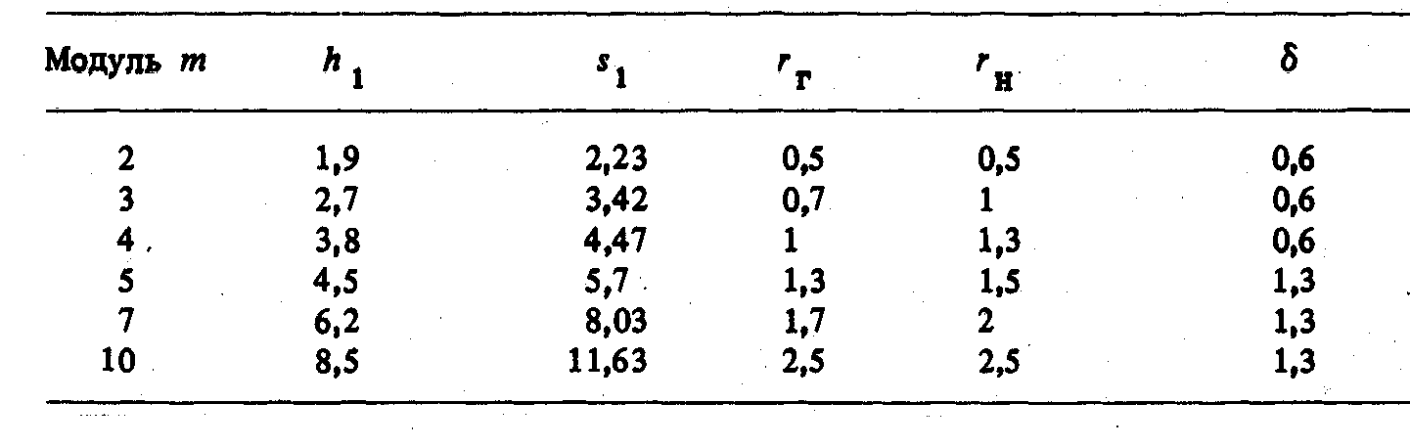

Диаметр окружностей впадин, мм:



На меньшем шкиве делают реборду высотой , равной модулю m.



### Проверка ремня по давлению на его зубьях

Расчетное давление на зубьях ремня(МПа)



Ремень прошел проверку по давлению на зубьях, так как допускаемое [p]=1МПа.

Длина ремня:

L=2a+(D1 +D2)=2*350+(64+64)=900мм



6.2 Расчет вала

Диаметры вала определяем по формуле:



где [τк] – допускаемое касательное напряжение материала вала, мПа.

Для материала вала (принимаем сталь 45) для которой [τк] =20 мПа.

Расчетный диаметр вала:

мм



Принимаем следующие диаметр вала: d=15 мм

Уточненный расчет вала

Для проверочного расчета строим эпюру нагружения этого вала. Размеры вала определяем исходя из размеров упругой муфты, ширины зубчатых колес и ширины подшипников



Рис.6.2 Расчетная схема.

Определяем окружную силу в зацеплении по формуле:

Для зубчатого колеса:

H



Определяем радиальную силу:

Fr=Ft⋅tgα,

Где α – угол профиля зубьев. α=20

Для зубчатого колеса:

Fr1=330∙tg20°=120 Н

H



H



Fr2=162,5∙tg20°=59 Н

Fr3=222∙tg20°=81 Н

Рассмотрим данную расчетную схему вала в двух плоскостях: горизонтальной и вертикальной, в которых действуют радиальная и окружная силы.

Составим уравнение равновесия вала в горизонтальной плоскости.



Составим уравнение равновесия вала в вертикальной плоскости.



Суммарные реакции:



Принимаем вал диаметром 20 мм.

## 6.3 Выбор шпоночных соединений

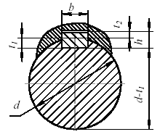

Рисунок 6.3 – Шпоночное соединение

Шпоночное соединение шкива с валом и ротором двигателя.

Шпонка ГОСТ 23360-78



Выбранная шпонка проверяется на смятие, по формуле:

;



где – вращательный момент, передаваемый шпонкой;



– диаметр вала;



– высота шпонки;



– рабочая длина шпонки, ;



– количество шпонок;



– допускаемое напряжение смятия, .



Пример: Шпонка ГОСТ 23360-78



;



.



## 

## 6.4 Проверочный расчет подшипников вала

Основным расчетным параметром, который определяет работоспособность подшипниковой опоры, является долговечность подшипника, определяемая по формуле :



где – динамическая грузоподъемность;



– коэффициент формы тела качения, ;



– частота вращения подвижного кольца;



– приведенная нагрузка,



– коэффициент кольца, ;



– коэффициент безопасности, из таблицы 8.1 [8] ;



– коэффициент температурного режима;



, – коэффициент приведения(, );



– радиальная и осевая нагрузка на подшипники:



,



Радиальный шариковый подшипник ГОСТ 8338 – 75.

205:



Второй вал



Для проверки правильности выбора подшипника, необходимо чтобы выполнялось условие



Опора А:



Опора В:



Выбранный подшипник удовлетворяет условию.

# 7. РАСЧЕТ динамических характеристик ПРИВОДА подач

Задачи расчета

Привод подачи станка при обработке детали нагружен крутящим моментом, который вследствие особенностей кинематики процесса резания, переменности припуска на детали и физико-механических свойств ее материала изменяется во времени. В результате в нем возникают крутильные колебания, обусловливающие динамические нагрузки, появление изгибных колебаний, снижение производительности обработки, уменьшение долговечности станка, а в некоторых случаях и потерю устойчивости его динамической системы. С целью обеспечения требуемого качества станка динамические характеристики привода рассчитывают при его проектировании и производят корректировку конструкции.

Составление расчетной схемы привода. Представим, что конструкция привода разработана в соответствии с кинематической схемой. Необходимо произвести его динамический расчет и анализ.



Рис. 7.1 - Кинематическая схема привода главного движения для динамического расчета

Определяем моменты инерции всех вращающихся элементов привода. Момент инерции (кг⋅м2) детали, являющейся сплошным телом вращения, определяется по зависимости



где ρ — плотность материала детали, кг/м3; d и l - диаметр и длина детали, м.

Детали длиной до 1,5—2 их диаметра принимают в качестве сосредоточенных масс. В рассматриваемой конструкции это ротор электродвигателя, шкивы, блоки зубчатых колес, муфты.

Валы являются распределенными массами. При длине вала до 300 мм к моментам инерции находящихся на нем сосредоточенных масс присоединяют треть момента инерции вала.

Моменты инерции муфт и шкивов рассчитаем как зубчатых колес:



где d, D – радиус вершин и радиус впадин зубчатого колеса;

h – ширина ступицы или зубчатого венца.

Все вычисленные моменты инерции заносим в таблицу 10.

Таблица 7.1 - Моменты инерции элементов привода подач.

|  |  |
| --- | --- |
| Наименование элемента | Момент инерции элемента I, кг⋅м2 |
| Ротор электродвигателя | 0,011 |
| Шкив I, II | 0,00032 |
| Вал I | 0,0014 |
| Вал II | 0,006 |
| Вал III | 0,00012 |
| Зубчатое колесо (вал – I, z=26) | 0,00068 |
| Зубчатое колесо (вал – II, z=52) | 0,011 |
| Зубчатое колесо (вал – III, z=52) | 0,011 |
| Коническое колесо (вал – III, z=20) | 0, 0001 |
| Коническое колесо (вт – III, z=48) | 0,002 |
| Рабочий орган | 0,004 |

Моменты инерции рабочего органа

,



где – передаточное отношение передачи винт-гайка;



– масса стола, ;



– шаг винта, .



Находим крутильную податливость элементов приводов. Зубчатые муфты и муфты фрикционного действия не учитываются. Крутильная податливость ременной передачи связана с расчетной длиной ветви между шкивами:



где L - межосевое расстояние, м; D1 и D2 —диаметры шкивов, м; V — скорость ремня, м/с;

Податливость ременной передачи:



k - коэффициент, учитывающий условия работы передачи: к = 1, когда окружная сила Р вдвое больше силы предварительного натяжения Р0, к = 2 при Р < 2Ра; Е — модуль упругости ремня, МПа (модуль упрутости зубчатых ремней со стальным кордом, клиновых ремней со шнуровым кордом плоских полимерных ремней соответственно равен 6000...35000МПа, 600...800,2200...3800 МПа); F - площадь поперечного сечения ремня, м2.

Крутильную податливость для сплошных валов:



где G – модуль упругости второго рода (8⋅1010 МПа), D – диаметр вала.

Крутильную податливость для сплошных валов:



Крутильная податливость зубчатой передачи обусловливается не только изгибом и контактной деформацией ее зубьев, но и дополнительным поворотом колес, который является следствием деформации опор и изгиба валов.

Составляющая крутильной податливости пары зубчатых колес, обусловленная изгибной и контактной деформацией их зубьев,



где k - коэффициент, для прямозубых колес равный 6, для косозубых — 3,6; α - угол зацепления передачи, b – ширина зубчатого венца, d – делительный диаметр.

Крутильная податливость рабочего органа

,



где – податливость винта;



,



где – средний диаметр винта, ;



– длина винта, .



Таблица 7.2 - Крутильная податливость элементов привода

|  |  |
| --- | --- |
| Наименование элемента | Крутильная податливость e, рад/Нм |
| Ременная передача(l=450мм) | 0,0077 |
| Вал I | 0,6⋅10-6 |
| Вал II | 1,5⋅10-6 |
| Вал III | 0,39⋅10-6 |
| Зубчатая передача 26/52(e′+e′′) | 0,031 |
| Зубчатая передача 52/52(e′+e′′) | 0,026 |
| Зубчатая передача 14/48(e′+e′′) | 0,056 |
| Рабочий орган | 0,000371 |

Многоступенчатую расчетную схему заменяют линейной. При этом моменты инерции вращающихся масс, податливости приводят к одному валу, обычно к валу электродвигателя:

,



где ( к — передаточное отношение передач от вала I к валу с номером k+1)

Если частота возмущающих воздействий не больше максимальной частоты вращения элементов привода, высшими собственными частотами колебаний системы можно пренебречь и упростить ее, сведя к двухмассовой, имеющей две или три собственные частоты. Методика этого преобразования следующая.

Систему с n степенями свободы разбивают на парциальных систем, среди которых выделяют системы первого типа с номерами l, равными 1,3,5,...,m - 1, и второго типа с номерами 2,4,6,..., m.



Квадраты собственных частот второго типа:

, 1/рад.



8. СИСТЕМА СМАЗКИ

Механизмы привода подач работают, как правило, при небольших нагрузках и невысоких скоростях. Их трудно разместить в закрытом корпусе, так как это неизбежно связано с утечкой масло, которую также необходимо учитывать при выборе способа подачи смазки во избежании непроизводительных потерь смазочного материала. Указанные особенности работы механизмов привода подач приводят к тому, что для их смазки употребляют обычно простейшие централизованные системы малой производительности. Для данной коробки подач принимаем фитильную смазку из общего резервуара. Этот способ подачи масла основан на принципе сифона и осуществляется с помощью фитиля, отдельные нити которого действуют подобно капиллярным трубкам. Один конец фитиля погружен в резервуар со смазочной жидкостью, а другой закладывается в трубопровод, идущий к месту смазки.

В качестве смазываемого масла по ГОСТу 20799-75 принимаем индустриальное масло – И 30-А.

ЗАКЛЮЧЕНИЕ

В ходе выполнения курсового проекта была спроектирована коробка подач для вертикально-фрезерного станка модели 6С12Ц с бесступенчатым регулированием величин подач. Был проведен расчет сил резания, кинематический и динамический расчет механизма подачи, рассчитана передача винт-гайка качения и передача зубчатым ремнем.

ПЕРЕЧЕНЬ ССЫЛОК

1. Справочник технолога-машиностроителя. В 2-х т. Т. 2/Под ред. А. Г. Косиловой и Р. К. Мещерякова. – М.: Машиностроение, 1985. 496 с.
2. Кочергин И. А. Конструирование и расчет металлорежущих станков и станочных комплексов. Курсовое проектирование: Учеб. Пособие для вузов. Мн.: Выш. шк., 1991. – 382 с.
3. Методичні вказівки до виконання курсового проекту з деталей машин. ”Вибір електродвигуна та визначення вихідних даних для розрахунку приводу”. Автори: Оніщенко В. П., Ісадченко В. С., Недосекін В. Б., - Донецьк: ДонНТУ,2005. – 36 стор.
4. Методичні вказівки до виконання курсового проекту з деталей машин. Розділ 3. Проектування валів та їх опор на підшипниках кочення/ Автори: О. В. Деркач, О. В. Лукінов, В. Б. Недосєкін, Проскуряков С. В. – Донецьк: ДонНТУ,2005. – 106 с.
5. Детали и механизмы металлорежущих станков. Под ред. Д. Н. Решетова. Т. 2 М., «Машиностроение», 1972, стр. 520.

6. МЕТОДИЧНІ ВКАЗІВКИ ДО КУРСОВОГО ПРОЕКТУ З ДЕТАЛЕЙ МАШИН. Розділ4. "КОНСТРУЮВАННЯ МУФТ І КОРПУСІВ"(для студентів напрямку «Інженерна механіка»). Автори: В.С. Ісадченко,П.М. Матеко, В.О. Голдобін, – Донецк: ДонНТУ, 2005 г. – 36 с.